Технология ведения дома
Если Вы хотите полностью преобразить пространство кухни, создав в ней уютный, стилистически единый интерьер, обратитесь к разделу Дизайн кухни
- Как правильно обустроить зоны детской и разместить все необходимое для занятий и отдыха ребенка?
- Какие подобрать не только красивые, но и экологичные отделочное материалы и мебель?
- В каком стиле и цвете выдержать детскую, чтобы она была интересна растущему ребенку в течение нескольких лет?
Ответы на эти вопросы можно найти в разделе Дизайн детской комнаты
Разрабатывая интерьер гостиной, ознакомтесь с разделом Дизайн гостиной, чтобы создать место, наполненное атмосферой стильного уюта, где будет приятно собраться всей семьей или большой, шумной компанией. В по-настоящему удобном и эстетичном дизайнерском интерьере можно как с удовольствием пообщаться, так и безмятежно расслабиться в одиночестве, погрузившись в раздумья.
Вы решили приобрести комнатное растение, или они у вас уже есть? В любом случае вам сюда. В этом разделе собрана основная информация по уходу за комнатными растениями.

Дизайн кухни
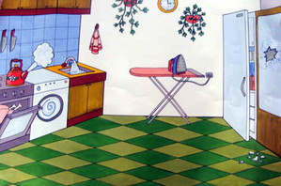
Кухня – это одно из основных помещений в квартире и загородном доме. Хозяйка дома и другие члены семьи проводят на кухне много времени. Ведь кухня является не только местом приготовления и потребления пищи, но и своеобразным центром общения семьи. Именно поэтому, от правильного оборудования и благоустройства кухни во многом зависит удобство домашней работы и отдых жильцов, а также комфорт и уют квартиры в целом.

Зоны кухни

Правило размещения зон. Во время готовки мы больше всего времени проводим в трех основных зонах:
• зона хранения (холодильник, шкафы с бакалеей и другими продуктами);
• зона приготовления пищи (варочная панель, духовка, микроволновка);
• моечная зона (раковина, посудомоечная машина, полки с посудой).

Это — «вершины» рабочего треугольника, который образуется, если мысленно провести между ними линии.
Располагая рабочие зоны, помните правило: расстояние между крайними точками «треугольника» должно быть не более 300 см и не менее 60 см. Это позволит, с одной стороны, не наматывать по кухне лишние километры, с другой — не создаст тесноты.
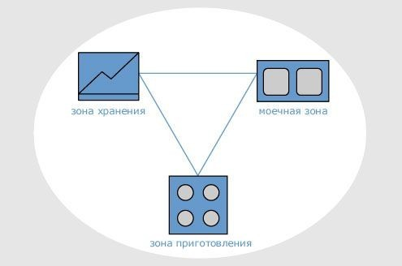

Правило треугольника
В современной планировке рабочей зоны кухни главную роль играет место расположения основных функциональных элементов (холодильник, раковина, рабочий стол и плита), необходимых в процессе приготовления пищи. Считается правильным располагать эти элементы в виде треугольника, при этом (как минимум) одной из сторон треугольника должен выступать рабочий стол, а вершины треугольника (холодильник, раковина и плита) не должны вплотную примыкать друг к другу и находиться друг от друга на расстоянии не более семи метров. Это идеальный дизайн, который обеспечит работу одновременно нескольких человек на кухне, не создаст суматоху и не приведёт к бесконечным переходам от одного элемента к другому.
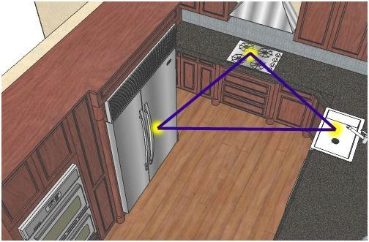

ВАРИАНТЫ ПЛАНИРОВКИ
Вся площадь кухни делится на рабочую зону, столовую и зону прохода. Рабочая зонапредназначена для приготовления пищи. Приготовление пищи является своеобразным технологическим процессом, который состоит из следующих основных операций: хранение продуктов; подготовка продуктов; мытье продуктов; подготовка блюд; приготовление блюд, требующих термической обработки; раздача готовых блюд; мытье посуды; уборка кухонных отходов. Весь процесс приготовления пищи происходит в трех уровнях. Первый уровень – это рабочая поверхность, к которой относятся столешницы столов-шкафов, шкаф под мойку и кухонная плита. На рабочей поверхности происходит процесс приготовления пищи на всех его стадиях. Причем он происходит не в одном месте, а передвигается от места хранения продуктов через стол для подготовки, место мытья и место подготовки блюд к плите. Рабочие поверхности кухонного оборудования должны составлять одну непрерывную рабочую линию, позволяющую без помех выполнять все кухонные работы. Кухонную плиту и мойку встраивают в рабочую линию. При этом их верхние плоскости должны быть на одном уровне с рабочими поверхностями столов-шкафов. Если размеры и планировка кухни не позволяют устраивать непрерывную линию, то разрывы следует делать в тех местах, где заканчивается та или иная операция по приготовлению пищи. Когда кухонное оборудование располагается с учетом последовательности указанных выше операций, то это помогает не только рационально организовать процесс приготовления пищи, но и сохранить силы и время хозяйки. Все предметы, необходимые во время кухонных работ, находятся в различных шкафчиках и на полках ниже или выше рабочей поверхности (второй и третий уровни).
Если площадь кухни больше 7 кв. м. и есть возможность поставить обеденный стол на несколько человек, то таким образом создается зона столовой. Обустройство в кухне столовой зоны намного облегчает домашний труд хозяйки квартиры. При этом отпадает необходимость размещения в гостиной постоянного обеденного стола.
Существуют следующие виды планировки кухни: однорядная, двухрядная, Г-образная, П- образная, полуостровная и кухня-остров. Выбор планировки определяется формой кухни, ее размерами, а также расположением в помещении окон и дверей.

Кухня в один ряд
Однорядная схема размещения оборудования рекомендуется при расположении кухни в узких (шириной не менее 1,9 м) вытянутых помещениях, где окна находятся в торцевых стенах. В этом случае около одной продольной стены располагается обеденная зона, а около другой – зона приготовления пищи (рабочая зона). Рассчитана такая кухня на маленькую семью. Основным преимуществом такой планировки является то, что основное оборудование располагается очень компактно вдоль одной стенки. При нехватке пространства для шкафов можно использовать навесные полки.
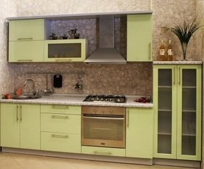
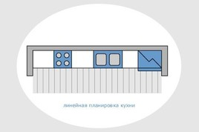

Кухня в два ряда
Двухрядная планировка применима в помещениях шириной не менее 2,3 м, которые имеют форму удлиненного прямоугольника и у которых длина продольной стены недостаточна для размещения оборудования в один ряд. Как правило, такая планировка проста и удобна. На одной стороне наиболее оптимальным вариантом будет установка мойки и плиты, а на другой – холодильника и шкафа для посуды. Возможен и другой вариант планировки: с одной стороны холодильник, мойка и стол-шкаф для подготовки продуктов, а с другой – плита и стол для подготовки блюд.
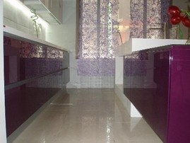
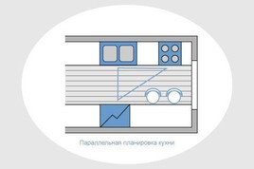

Г-образная кухня
Г-образная планировка наиболее удобна в небольших помещениях, форма которых приближается к квадрату, особенно при размещении в кухне обеденного стола. Эту планировку можно применять и в небольших узких помещениях. Г-образная схема удобна и рациональна. Она обеспечивает непрерывность линии оборудования и одновременно создает возможность устройства рабочей зоны у окна. Планировка обеспечивает хорошее деление кухни на рабочую и столовую зоны.
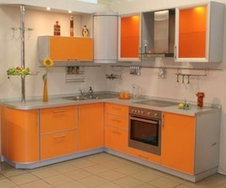
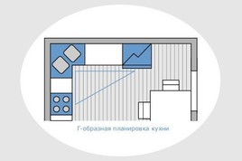

П-образная кухня
П-образная планировка выгодна в кухнях с окном в продольной стене. Она является наиболее удобной, поскольку оборудование устанавливается вдоль трех свободных стен кухни. В помещениях с большой площадью такая планировка дает возможность использовать кухню в качестве столовой. Благодаря экономному использованию площади помещения эта планировка оправдала себя не только в больших, но и в малых кухнях площадью 5-6 кв.м. П-образная планировка обеспечивает расположение оборудования в непрерывную линию независимо от размеров помещения, а также позволяет экономно использовать не только площадь кухни, но и угловые элементы мебели и оборудования.
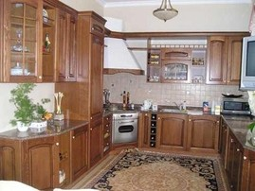
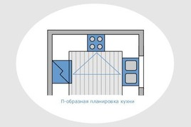

Полуостровная кухня
Компромиссный вариант — полуостровная планировка. Полуостровом нередко становится обеденный стол, а иногда и дополнительная часть гарнитура, где удобно организовать хранение посуды и других кухонных принадлежностей. Полуостровная кухня - это любой из вариантов планировки кухни с дополнительным выпуском либо рабочей поверхности, либо шкафа с мойкой или плитой. Как правило, это выступ, отделяющий кухню от столовой, он может использоваться так же как стойка для завтрака или сервировочный стол.
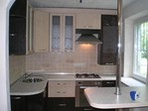
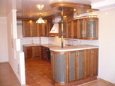
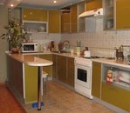

Кухня-остров
Для больших кухонь — от 20 м². При такой планировке одна из рабочих зон располагается отдельно от основного гарнитура. Это здорово «съедает» площадь, но смотрится очень эффектно.
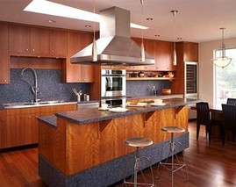
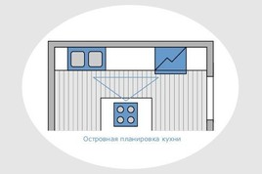

Организация хранения на кухне
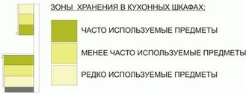

Расстояние между мойкой и плитой является основным рабочим местом для приготовления пищи. В этой зоне располагают шкафы, в которых размещают часто используемую бытовую технику, кухонную посуду, полотенца, специи.
Часто используемые предметы должны храниться в легко доступных местах: на нижних полках настенных шкафов, в выдвижных ящиках нижних шкафов.
Редко используемые предметы хранятся на верхних полках настенных шкафов и на полках нижних распашных шкафов.

Конструкция шкафов и удобство работы на кухне
1. Распашные настенные шкафы необходимо постоянно открывать и закрывать (незакрытый фасад мешает работать и может привести к травме).
2. Настенный шкаф с фасадом, открывающимся вверх на 90 градусов, в открытом состоянии находится на уровне головы и травмоопасен. Поэтому в местах основных кухонных работ (мойка, нарезка, варка) желательно применять фасады с открыванием вверх на угол не менее 110 градусов.
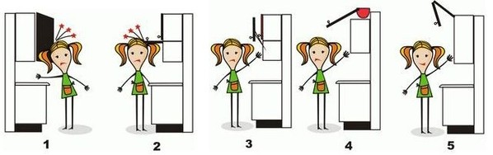
3. Настенный шкаф с фасадом, открывающимся вверх параллельно, удобен и безопасен, но при открывании перекрывает расположенную выше зону хранения.
4. Настенный шкаф с откидным фасадом удобен, красив, но при открывании фасад занимает зону в которой многие хозяйки размещают декоративную посуду, сувениры, цветы.
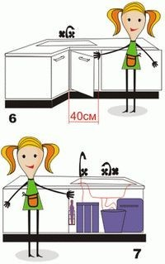
5. Настенный шкаф со складными открывающимися вверх фасадами наиболее безопасен в пользовании. Очень удобен большой универсальный шкаф, в котором сушка и полки совмещены, такая конструкция делает доступным большую зону хранения часто используемой посуды и продуктов во время приготовления пищи.
6. Дверь распашного углового шкафа для мойки должна быть не менее 40 см, для того чтобы можно было удобно обслуживать коммуникации водоснабжения.
7. В шкафу для мойки располагаются не только коммуникации для снабжения и слива воды, а также мусорное ведро, моющие и чистящие средства, могут располагаться фильтр для очистки питьевой воды, компактный бойлер. Поэтому размер и конструкцию шкафа для мойки выбирайте соответственно размерам находящихся в нем предметов.
Хранение в выдвижных ящиках удобнее, чем в распашных шкафах, так как увидеть и достать предметы быстрее и легче, чем с обычной полки снизу. Для организованного хранения небольших предметов в выдвижных ящиках используют специальные лотки и разделители.
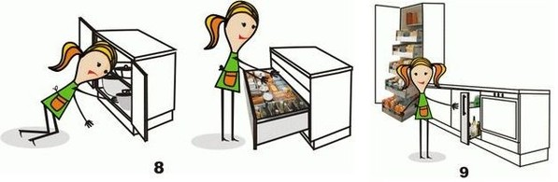
8. Хранить бутылки с растительным маслом удобно возле плиты в узком шкафу с выдвижной металлической корзиной («карго»).
9. Высокие шкафы колонны с выдвижными корзинами удобны для хранения большого количества запасов. Как правило, их располагают на краю кухни.

Высота рабочей поверхности
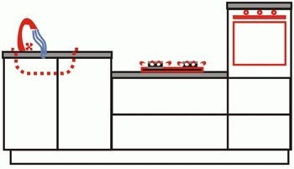
Для выполнения разных кухонных работ (мойка посуды, варка, нарезка, раскатывание теста и др.) удобна разная высота шкафов, поэтому некоторые производители кухонь предлагают высоту плиты, мойки и высоту рабочей поверхности различной.
Но при пользовании такой кухней могут возникать неудобства. Например, в щелях между шкафами со временем будет скапливаться грязь, увеличатся механические воздействия на торцы столешниц, тем самым уменьшится их прочность и соответственно долговечность.
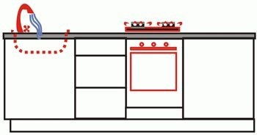
С целью исключения нежелательных неудобств, принято изготавливать высоту всей столешницы одинаковой.
Стандартная высота рабочей поверхности кухни (850-860мм) предназначена для женщин со средним ростом 164 см. Это означает, что для женщин другого роста эта высота неудобна. Для более высоких женщин предлагаем подбор высоты рабочей поверхности.
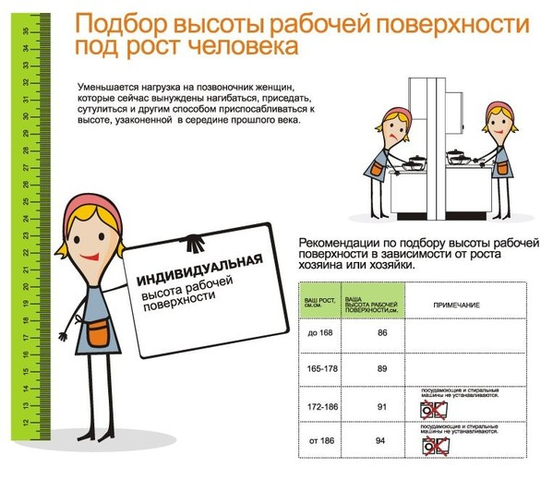

Дизайн детской комнаты
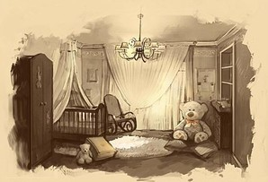
Интерьер детской комнаты играет поистине огромную роль в развитии личности ребенка. От того, насколько удобно, комфортно и приятно находиться в ней зачастую зависит его желание учиться, интерес к жизни, развитие различных навыков и талантов. Следует помнить, что детская комната играет в жизни ребенка ту же роль, что и вся квартира в жизни взрослого. Она служит ему одновременно и спальней и гостиной и игровой, а для детей школьного возраста, еще и местом для учебы. Такая комната должна сочетать в себе наилучшие условия для сна, учебы, отдыха и игр.

Зоны детской комнаты
Как правило, данное помещение делится на учебную, игровую части, а также зону отдыха

Учебная зона
При организации учебного места в детской комнате необходимо расставить мебель так, чтобы свет на письменный стол от окна падал слева.
Трудно представить современного школьника без компьютера. Если есть возможность, лучше предусмотреть специальный компьютерный стол. Если нет, то оптимально подберите размер ЖК-монитора, чтобы он не занимал половину стола.
Рядом с рабочим столом надо разместить полки для учебников, энциклопедий и справочников. Если площадь комнаты позволяет, то не стоит располагать полки прямо над столом: они могут вызывать некомфортное давящее чувство.
Стол, за которым дети делают уроки, не должен быть загроможден кучей интересных, но не относящихся к учебе вещей. Сувенирам, рамочкам с фотографиями, шкатулке с «драгоценностями» лучше выделить специальное место – например, на комоде.
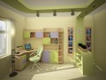
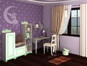
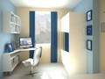
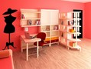
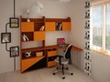
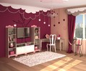
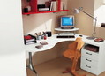
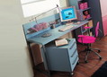
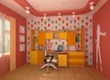

Зона отдыха
Спальная зона, это конечно же кровать, и всё, что находится рядом. Кровать должна быть в первую очередь удобной, и не портить осанку. Лучше всего, и для детей школьного возраста подойдет ортопедический матрас. В изголовье кровати лучше всего повесить ночник, так как многие дети боятся засыпать при выключенном свете. Если же речь идет о старшем возрасте, можно учитывать вариант с вечерним чтением книг. Дизайн детской комнате в спальной зоне должен быть спокойным и мягким. Он должен располагать к отдыху.
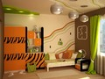
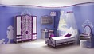
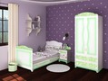
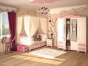
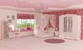
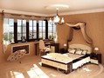
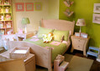

Игровая зона
Когда составляется дизайн игровой зоны в детской комнате можно немного забыть о спокойных тонах и строгости. Это как раз то место, где все должно быть устроено с учетом предпочтений ее хозяина. Его любимые игрушки и игры, с которыми можно заниматься в свободное время. Эта область должна находиться либо возле окна, либо посреди комнаты, ребенку должно хватать света и пространства. Конечно же в дизайн детской этой области можно включить различные картинки со сказочными персонажами и необычные аксессуары, которые будут радовать глаз.
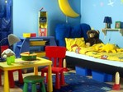
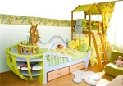
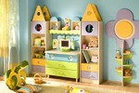
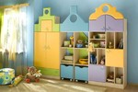
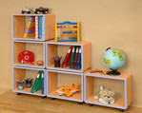

Освещение в детской комнате
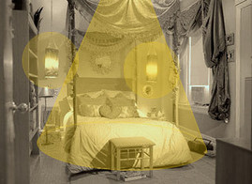
Для правильного естественного освещения под детскую лучше выбрать комнату, окна которой выходят на восток или юго-восток: ребенок встает утром, яркий солнечный свет благотворно влияет на его нервную систему. А в комнатах с окнами на запад, световой режим неестественный: утром полумрак, а вечером наоборот – жарко и светло. В комнатах с окнами, выходящими на север, потребуется более яркое искусственное освещение.
Искусственное освещение организовывается по правилам, применимым и для взрослых, с одной лишь разницей: в детской этими правилами пренебрегать нельзя. Правильное искусственное освещение должно быть достаточно ярким без резких переходов от света к тени, что вредно для глаз. Необходимо избегать большой яркости и блеска поверхностей. Для этого необходим мягкий рассеянный свет, отраженный от потолка.
Потолочная люстра, дающая наиболее благоприятный для глаз свет, должна быть из матового стекла: она не создает дополнительных бликов. Оптимален большой плоский плафон с несильной матовой лампой в центре потолка. Не подойдут для детской хрустальные люстры, люстры из ажурного стекла (они дают дополнительные блики, что создает лишнюю нагрузку для глаз) и люстры, которые дают прямые лучи вниз – свет в детской должен быть мягким и равномерным. Этого можно добиться, распределив источники света по всей комнате, например, посредством подвесного потолка с точечными галогенными лампочками, дающими яркий свет, не ослепляя.
Дело не только в том, что периметральное освещение сейчас в моде. Маленькие лампы, располагаясь по периметру комнаты, обеспечивают равномерное и мягкое освещение. Громоздкие конструкции под потолком детской могут привести к несчастью, например, при игре в мяч. Поэтому потолочный светильник нужно выбирать, ориентируясь на безопасность ребенка. В детской уместны светильники с равномерным распределением света и лампы с хорошей цветопередачей. Но только не лампы дневного освещения: согласно исследованиям, они повышают утомляемость, вызывают раздражительность и понижают зрение.
Необходим в детской и ночник или бра у изголовья кровати. Неплохо, если есть возможность регулировать яркость света ночника.
Рабочий стол можно освещать при помощи настольной лампы. Лампа, стоящая на столе, может стать источником опасности: ее легко опрокинуть. Лучше, чтобы настольная лампа крепилась специальным кронштейном к столу, полке или стене. Для рабочей зоны есть нехитрые правила: свет должен падать спереди и слева (именно так должна располагаться настольная лампа), письменный стол нужно как можно ближе подвинуть к окну, чтобы максимально использовать дневное освещение. Чтобы защитить глаза ребенка от прямых лучей, лампе необходим абажур, а высоту лампы на гибкой ножке можно регулировать соответственно росту ребенка. Напольные лампы с подвижным кронштейном можно устанавливать любым удобным образом.
Лампочки в настольных лампах не должны быть мощнее 60 Вт: более яркий свет, отраженный белой бумагой, утомляет глаза и может испортить зрение. Вместе с настольной лампой нужно включать и верхний свет, чтобы не было резкого контраста между освещенным рабочим местом и затемненной комнатой.
При оформлении детской комнаты нельзя забывать о безопасности. Прежде всего – все осветительные приборы должны быть вне зоны досягаемости детей, чтобы они из природной любознательности не начали изучать «внутренности» лампы. Переносные настольные лампы легко опрокидываются, поэтому предпочтительнее такие, которые крепятся к столу или стене. Неплохим решением станет светильник на длинных кронштейнах или висячая лампа, которую можно перемещать в горизонтальном направлении. Благодаря длинному шнуру ее можно использовать и над рабочим столом, и у постели, и в игровой зоне. Выключатели и розетки тоже лучше расположить в местах, недоступных маленькому ребенку. Розетки можно защитить пластиковыми крышечками или использовать розетки повышенной безопасности: защитные шторки препятствуют проникновению посторонних предметов; розетку можно разблокировать, только введя в нее вилку. Все провода должны быть скрыты.
Если же в одной комнате живут два-три ребенка, освещение просто необходимо организовать так, чтобы игровая, рабочая зона и зона отдыха были разграничены. Например, если один ребенок еще делает уроки, а второй уже собрался спать, свет над столом у одного не должен мешать сну другого.

Комнатные растения
Комнатные растения радуют глаз, украшают дизайн интерьера и очищают воздух в квартире. Пожалуй, не найдется такого человека, который хотя бы раз в жизни не задумывался о приобретении зеленого друга в свое жилье.

Роль комнатных растений в жизни человека
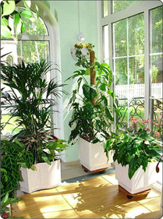
Комнатные растения выполняют свою главную функцию: дарят людям радость, помогают им быть здоровее, а значит, лучше трудиться, большего достичь. И люди, и животный мир в отсутствие растений долго жить не способны.
Интересно знать, что каждый цвет обладает определенными свойствами: красный — создает впечатление тепла, желтый — бодрит, зеленый — придает свежесть, тишину, белый — успокаивает.
Комнатные цветы не только создают уют, но и приносят пользу:
- выделяют кислород;
- они очищают воздух в помещениях от токсических веществ, которые выделяют пластиковые покрытия, лаки, клей, моющие средства, синтетические смолы;
- повышают влажность воздуха;
- убивают бактерии (гибискус, или китайская роза, уже через три недели пребывания в комнате полностью освобождает ее от микробов);
- снижают электромагнитное излучение;
- используются как лекарства (каллизия душистая (золотой ус) является ценным сырьем для лечения многих заболеваний, целебным становится, когда на усах сформируется по 9 суставчиков);
- являются «синоптиками» (если капельки воды появляются на листьях бальзамина, значит, будет дождь);
-используются в пищу.
Растения – это живой организм, обладающий определенной энергией. У каждого растения есть свой индивидуальный набор свойств и качеств, благодаря которому оно может оказывать влияние на жизнь человека тем или иным способом.

Уход за комнатными растениями
Уход за комнатными растениями совсем не так прост, как кажется. Если есть желание заниматься разведением комнатных растений самостоятельно, то стоит учесть ряд факторов, которые помогут Вам в этом:

Соблюдение температурного режима
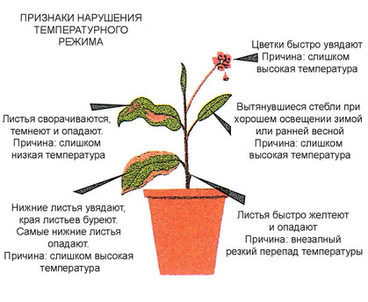
Комнатным растениям нужна умеренная температура, без резких колебаний воздуха в период активного роста и более низкая температура воздуха в период покоя.
30°С максимальная температура воздуха для большинства комнатных растений, при условии, что поддерживается высокая влажность воздуха.
25°С максимальная температура воздуха для большинства комнатных растений при обычной влажности воздуха.
15°С минимальная температура воздуха для нежных комнатных растений.
10-13°С минимальная температура воздуха для не очень выносливых комнатных растений.
5-7°С минимальная температура воздуха для выносливых комнатных растений.

Соблюдение светового режима
Для того, чтобы растение могло нормально и развиваться, ему необходимо достаточное количество света. Наши растения предъявляют различные требования к освещению. Обычно различают светолюбивые растения, растения, предпочитающие полутень и теневыносливые растения. Что касается размещения, то светолюбивые растения помещают обычно на южное окно, предпочитающие полутень - на восточное или западное, а теневыносливые - на северное. Если вашим растениям недостаточно света используйте, например, люминесцентные лампы. Освещение от них максимально приближено к естественному свету и они почти не излучают тепла. Кроме того, люминесцентные лампы расходуют энергии в 4 раза меньше, чем лампы накаливания.
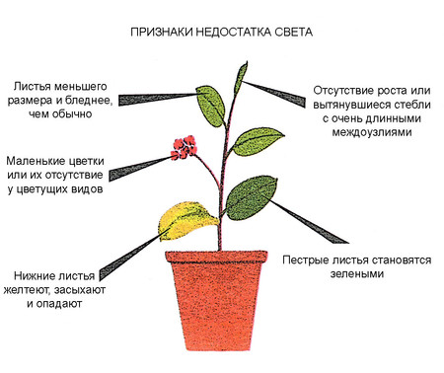
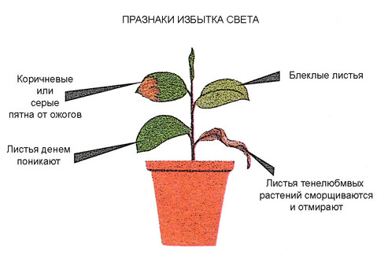

Полив
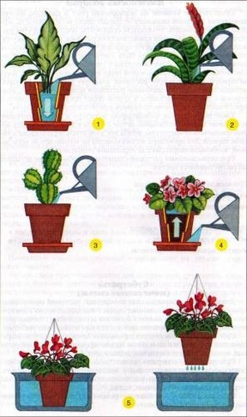
Частота полива определяется состоянием растения и внешними условиями (тепло, влажность почвы и воздуха, интенсивность освещения и т.д.). Земля в горшках должна, как правило, находиться в умерено влажном состоянии. Нельзя допускать резких переходов от недостатка влаги к ее избытку. Это значит, что полив должен быть регулярным и равномерным. Есть золотое правило полива растений - лучше поливать меньше, но чаще, чем реже и помногу.
Какой водой поливать:
•Поливать растения лучше всего только мягкой дождевой, речной или прудовой водой. Жесткой воды, содержащей различные соли следует избегать.
•Следует учитывать, что дождевая вода может быть загрязнена промышленными выбросами, если вы живете в промышленном районе или не далеко от него.
•Хлорированную воду из водопровода отстаивают как минимум сутки, чтобы хлор успел улетучиться.

•Температура воды должна быть, по крайней мере, не ниже комнатной. Особенно важно это правило при поливе тропических растений. Кактусы рекомендуется поливать более теплой водой. Поливка растений холодной водой может вызвать загнивание корней, опадание бутонов и даже гибель растений. Наоборот, поливка теплой водой растений в холодном помещении также нежелательна, т.к. это приведет к преждевременному росту растения.

Подпитка почвы микроэлементами
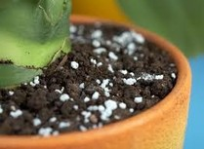
Растению, так же как и нашему организму, необходимо дополнительное питание в виде различных микроэлементов. Например, недостаток в почве кальция приводит к остановке роста корней и стеблей, молодые побеги и листочки погибают; а недостаток калия препятствует образованию завязей. Растение, имеющее недостаток калия, чаще подвержено различным грибковым заболеваниям.

Влажность воздуха
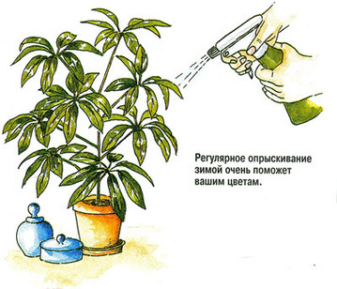
Этот параметр часто остается без внимания, а ведь он не менее важен, чем все остальные в процессе ухода за комнатными растениями. Чаще всего растения опрыскивают, чтобы хоть как-то уберечь их листву от пересыхания, но данная мера эффективна только в том случае, если проводить ее регулярно, практически ежечасно. В зимний период, когда влажность воздуха в отапливаемом помещении не более 20%, выжить растению совсем не просто, при том, что ему комфортно жить во влажности 60-80% (а для некоторых видов даже более). Растения очень страдают от нехватки влаги, листва становится бледная и жухлая. Кроме этого, некоторые виды, например аспарагус, вовсе не цветут при низкой влажности воздуха. Во время ухода за комнатными растениями оптимально использовать увлажнитель воздуха, который поддержит необходимый уровень влажности воздуха в помещении, и избавит Вас от надоедливой обязанности постоянно опрыскивать листву растений.

Пересадка
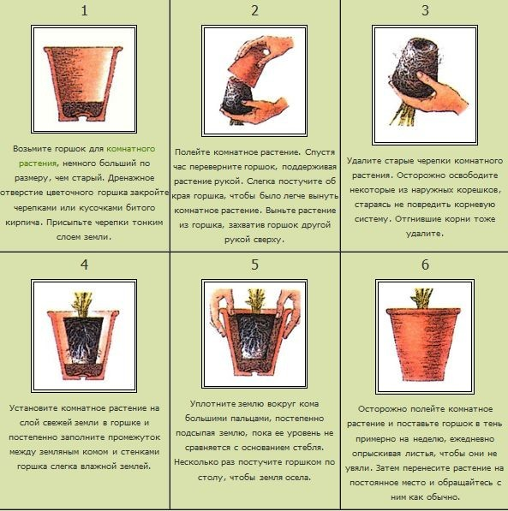

Комнатные растения в интерьере квартиры.
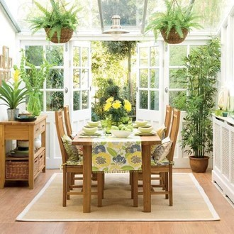
Цветы в квартире — важная часть ее интерьера. Их следует подбирать и размещать со вкусом, чтобы они вписывались в общую гармонию комнаты, не мешали открывать окна, двери. При правильном подборе и составлении композиций, комнатные растения способны сильно изменить весь облик жилого помещения: внести художественный акцент в оформление квартиры или же служить средством расчленения пространства, например, зелёной ширмой для уголка отдыха.
Цветы - один из элементов убранства квартиры, поддающихся законам аранжировки. Их прелесть и красота воспринимаются во взаимосвязи с интерьером. Существует четыре основных приема размещения комнатных растений: одиночные растения, композиции из горшечных растений, комнатный садик, террариум.

